A társadalmi fejlődés csak magas szinten képzett alkotó emberek közreműködésével biztosítható, ezért társadalmi érdek a kutató, fejlesztő, feltaláló, oktató szakemberek kiemelkedő teljesítményének elismerése és sikereik példaként állítása. Ezt célozzák a különböző szakmai elismerések, amelyek sorában fontosak a civil kezdeményezéssel létrejött díjak. Ez évben immár 35. alkalommal kerül átadásra a NOVOFER Alapítvány által 1989-ben létrehozott GÁBOR DÉNES-díj, amely a civil szféra közismert műszaki alkotói elismerése ma Magyarországon és napjainkig 270-en részesültek ezen elismerésben.

A Gábor Dénestől származó „Találjuk fel a jövőt” jelmondat üzenete napjainkban különösen aktuálissá vált az élet minden területén (fenntartható fejlődés, nyersanyag-, energia- és hulladékgazdálkodás, foglalkoztatottság, stb.), azaz csak a tudatosan alakított jövő hozhat megoldást gondjainkra.

A NOVOFER Alapítvány célja a műszaki-szellemi alkotások, a mérnöki munka és a technológiai fejlesztés együttesén alapuló innovációban megszületett kiemelkedő teljesítmények elismerése. A Gábor Dénes - díj megalapítójának szándéka a meghatározó személyes alkotó hozzájárulás és eredmény előtti főhajtás mellett a magas szervezettségű innovációs folyamatok, a kreatív erőfeszítésekkel létrehozott új anyagi, gépi és emberi kooperációk és vívmányok iránti társadalmi érdeklődés, figyelem és elismerés serkentése volt. Mai világunk fennmaradása és fejlődése döntően az érzékeny és értéktudatos környezet, a közösségi reflexeink ösztönző hatásától függ. A Díjak Gábor Dénes hasonló szellemiségét mutatták fel, vitték sikerre az elmúlt három évtizedben. Az egyes természettudományokra épülő ágazatok (energetika, IT és távközlés, gépipar, közlekedés, mezőgazdaság/biotechnológia, orvosi technológia/műszergyártás, vegyészet/gyógyszeripar), illetve kapcsolódó képzési kereteik pedig rendre képviselve vannak ebben a mezőnyben.

A 2023. évi díjazottak és a díjazás indoklása

A Kuratórium döntése alapján Gábor Dénes Életmű Díjban részesült
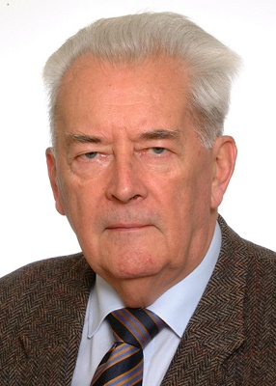
Dr. Biacs Péter Ákos, vegyészmérnök, a Magyar Agrár- és Élettudományi Egyetem professzor emeritusa

a magyar agrár- és élettudomány területén kidolgozott és szabadalommal védett eljárásairért, az élelmiszer-biztonság, a biotechnológia és a környezetgazdálkodás felsőfokú tananyagainak összeállításáért, azok hazai felsőoktatási intézményekben való hatékony bevezetéséért, továbbá hazánk nemzetközi szakmai szervezetekben való eredményes képviseletéért.

Életrajz:
Budapesten született 1940-ben, a Budapesti Műszaki Egyetemen 1963-ban szerzett vegyészmérnöki oklevelet. Egyetemi docensként a ”Biológiai ismeretek” tantárgy előadója a gyógyszeripari szakirány hallgatóinak, 1985-ban egyetemi tanári kinevezést kapott a „Biotechnológia” tantárgy oktatására. 1982 és 2000 között a Központi Élelmiszer-ipari Kutató Intézet vezetője: létrehozta a Biotechnológiai Főosztályt és a lipid (zsírkémiai) laboratóriumot. Kutatási eredményeit 204 folyóirat cikkben tette közzé, melyekre 720 hivatkozást kapott. Az intézetet szervező és vezető tevékenysége számos területen hozott újításokat, melyet 50 megadott szabadalom jelez. A Széchenyi professzori ösztöndíj elnyerésével megalapozta és beindította a „Környezeti biotechnológia” tantárgy oktatását a Kertészeti és Élelmiszeripari Egyetemen, melynek Honoris Causa doktora. A Magyar Élelmiszer-biztonsági Hivatal létrehozásával nemzetközi szinten elismert alkotó-szervező munkát végzett. A tudományos közéletben a Magyar Élelmezés-ipari Tudományos Egyesület (MÉTE) örökös elnöke, a Nemzetközi Élelmiszer-tudományi és Technológiai Unió (IUFoST) elnöke, akadémiájának alapító tagja. UNIDO, FAO és WHO szakértőként fontos feladatokat vállalt és oldott meg. Jelenleg a Magyar Agrár- és Élet-tudományi Egyetem professzor emeritusa, az MTA Élelmiszer-tudományi Bizottság tagja.

A Kuratórium döntése alapján Gábor Dénes-díjban részesült hat hazai alkotó:

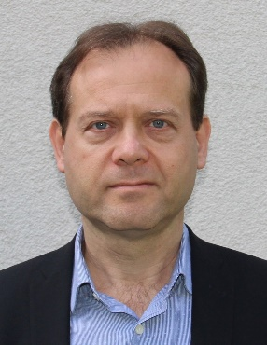
Bayer Gábor, villamosmérnök, a 77 Elektronika Műszeripari Kft. fejlesztési igazgatója,
azon feltalálói, mérnöki fejlesztői és vezetői eredményeiért, amelyeket a hazai orvosi műszeripar és labordiagnosztika területén ért el a vizeletanalízis automatizálásával, valamint a mesterséges intelligencia alkalmazásával megvalósított képkiértékeléssel és ezzel hazánkat a nemzetközi labordiagnosztikai piac urinális szegmensének meghatározó résztvevőjévé emelte.

Életrajz:
Bayer Gábor 1970-ben született Budapesten. 1994-ben a Budapesti Műszaki Egyetem villamosmérnöki karán végzett kitüntetéses oklevéllel. 2004-től a 77 Elektronika Kft-nél dolgozik fejlesztési igazgatóként.
Mind vezetői, mind feltalálói és fejlesztőmérnöki szempontból is kiemelkedő szerepet játszott/játszik az automata és félautomata vizelet üledék analizátor termékcsaládok és azok alapja, az ún. UriSed Technológia kifejlesztésében. Szabadalmai a mesterséges intelligencián alapuló képfeldolgozással és a vizeletüledék analizátorok speciális optikai rendszereivel, méréstechnikájával foglalkoznak.
A vezetésével kifejlesztett új termékkategória, a félautomata vizeletüledék analizátor termékcsalád, kiemelkedő szakmai és piaci sikere által elnyerte a 2016-os Magyar Innovációs Nagydíjat.
Személyes irányításával zajlott az UriSed Technológia OEM variánsainak kifejlesztése négy, a világon a vizelet labordiagnosztikában vezető cég részére, melynek eredménye a 77 Elektronika elmúlt években bekövetkező robbanásszerű növekedése (a vizelet analizátor termékcsaládok már egy évente mintegy 30 Mrd Ft árbevételt hozó üzletágat alapoznak meg). 2022-2023 során részt vett a Massachusetts Institute of Technology (MIT) Regional Entrepreneurship Acceleration Program (REAP) programján a Scale-up Hungary csapat tagjaként.

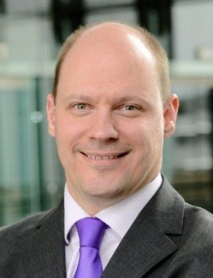
Dr. Bogsch Erik, biológus, a Richter Gedeon Nyrt. biotechnológiai üzletágának igazgatója,

az első hazai bioszimiláris készítmény – az osteoporosis kezelésében sikeres Terrosa – kidolgozásában és bevezetésében való vezetői szerepéért, a Richter Gedeon Nyrt. által az új terápiás területeken folytatott hasonló fejlesztések, valamint a régiónk legnagyobb biotechnológiai üzemének irányításában és a szakember-utánpótlás biztosításában sikeres munkájáért.

Életrajz:
Dr. Bogsch Erik 1972-ben született Budapesten. Általános és középiskolai tanulmányait Budapesten végezte. Egyetemi tanulmányait Angliában folytatta, Természettudományi karon szerzett diplomát a Cambridge-i Egyetemen, majd a Warwick-i Egyetemen folytatta PhD tanulmányait. 1998 és 1999 között posztdoktori állást töltött be az egyetemen.
Kutatási területe a növényi sejteken belüli fehérje átviteli folyamatok tanulmányozása és a jelátviteli útvonalakban résztvevő fehérjék karakterizálása volt. Számos tudományos publikáció szerzője.
1999-től 2011-ig, az élelmiszeriparban, a Mars Inc.-nél dolgozott Nagy-Britanniában, Magyarországon és Németországban különböző vezető pozíciókban.2012 óta a Richter Gedeon Nyrt. munkatársa, 2013-ban a Biotechnológiai kutatási és fejlesztési főosztályának vezetője, majd 2020 óta a Biotechnológiai Üzletág vezetője, amely szervezet a biotechnológiai alapú gyógyszerek fejlesztéséért, gyártásáért és üzleti stratégiájáért felelős a Társaságon belül. A Biotechnológiai Üzletág és Dr Bogsch Erik munkássága meghatározó a hazai ipari biotechnológia létrehozásában és nemzetközi színvonalra emelésében, olyan formában is, mely exportképes terméket eredményez a hazai gyógyszeripar számára, mint pl. a Magyar Innovációs Nagydíjat 2020-ban nyert teriparatid bioszimiláris. Korábban az ELTE Konzisztóriumának tagja.

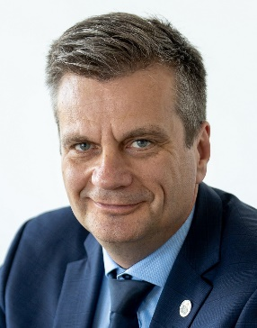
Dr.Ferdinandy Péter, kutatóorvos professzor, a Semmelweis Egyetem tudományos és innovációs rektorhelyettese
az iszkémiás szívbetegség kutatásában és kardioprotektív terápiák fejlesztésében elért úttörő eredményeiért, az omikai technológiák gyakorlati bevezetéséért, valamint a kimagasló személyes publikációs, iskolateremtő és tudományszervező teljesítményével a Semmelweis Egyetem elismertségéhez történő hozzájárulásáért.

Életrajz:
Dr. Ferdinandy Péter egyetemi tanár, klinikai farmakológus, a Semmelweis Egyetem tudományos és innovációs rektorhelyettese, a Farmakológiai és Farmakoterápiás intézet igazgatója, továbbá a Magyar Kísérletes és Klinikai Farmakológiai Társaság elnöke és a Pharmahungary Group alapítója, egyben ügyvezetője.
Békéscsabán született, 1966-ban. 1991-ben Summa Cum Laude eredménnyel általános orvosként diplomázott a Szegedi Tudományegyetemen, ahol 1995-ben PhD fokozatot szerzett. 1997-től posztdoktori ösztöndíjasként 2 évet töltött az Albertai Egyetem Farmakológiai Tanszékén, Kanadában, ezt követően 2001-ben a Debreceni Egyetemen habilitált, 2004-ben MTA doktori fokozatott szerzett.
Több mint 30 éves hazai és nemzetközi egyetemi oktatási tapasztalattal rendelkezik magyar és angol nyelven egyaránt a farmakológia, biokémia és élettan területein. Legnagyobb hatású publikációinak köszönhetően 2014 óta 5 alkalommal került fel a legtöbbet idézett, ún. „highly cited” kutatók listájára. 2023 január elsejétől 5 éves időtartamra a British Journal of Pharmacology vezető farmakológiai folyóirat főszerkesztőjévé választották.
Tudományos teljesítményét több mint 300 nemzetközi tudományos közlemény, 1500 feletti impakt faktor, 20 ezer feletti idézettség és 73-as Hirsch index jelzi.

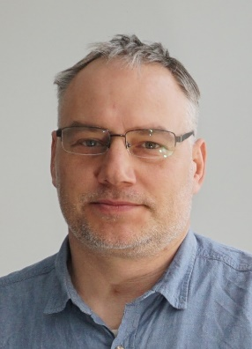
Nádudvari György, mérnök-fizikus, a Semilab Félvezető Fizikai Laboratórium Zrt. részlegvezetője,
a félvezető alapanyagok és napelem cellák gyártásközi ellenőrzésére alkalmas fotolumineszcencia és infravörös leképezésen alapuló eljárások fejlesztéséért, továbbá fotomodulált reflexiómérés optimalizált változatának bevezetéséért, mely módszereket a növekvő integrált áramkör igényeknek megfelelően, hatékonyság növelésére és hibák kiszűrésére világszerte alkalmaznak.

Életrajz:
Budapesten született 1974-ben. 1998-ban mérnök-fizikus diplomát szerzett a Budapesti Műszaki Egyetemen, optika szakirányon. Első munkahelyén a Philips optikai adattárolás üzletágában fejlesztési projektekben szerzett tapasztalatot a vállalat telephelyein: Magyarországon, Belgiumban és Bécsben.
A SEMILAB-nál 16 éve dolgozik, optikai fejlesztési részlegvezetőként az infravörös tartományban működő, valamint a fotolumineszcencián alapuló optikai mérőautomaták fejlesztését és az ezeken a fejlesztéseken dolgozó több mint 100 kolléga (fizikus, mérnök és szoftverfejlesztő) munkáját koordinálja. A napelem ipar számára nagyszámú mérő modul értékesítéséhez járult hozzá, az optika részleg fejlesztéseivel, melyeket szilícium blokkok infravörös leképezés alapú minősítésére, ill. a napelem cellák fotolumineszcens leképezés alapú automata vizsgálatára használnak az iparágban.
Munkatársaival közös fejlesztettései: a kristályhibák fotolumineszcens emissziós leképezésén alapuló automata mérőberendezés, egyedülálló módon a félvezető iparban használt szilícium szeletek kritikus, felszín alatt megbúvó kristályhibáinak roncsolásmentes feltérképezésére alkalmas, valamint a fényszórás alapú tömbi kristályhiba minősítő berendezés, mely mára a szilícium szeletek gyártóinál referencia eszközzé vált. Társszerzőként 23 nemzetközi publikációban működött közre, a fotomodulált reflexió mérés, ion implantálás, valamint a szilícium szeletek és a tömbi szilícium optikai hibáinak analízise témakörében. Fotolumineszcencia képalkotás területén társszerző 4 szabadalomban.
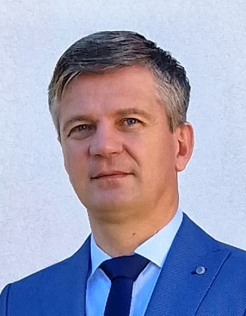
Dr. Németh András, gépészmérnök, a AQ ANTON Kft. ügyvezető igazgatója,
a gépgyártásban vezetőként meghonosított egyedi technológiákért és fejlett gyártási folyamatokért, amelyeket a szikraforgácsolás, a lézeres megmunkálás, a szuperötvözetek megmunkálása, a nemfémes anyagok precíziós alakítása, valamint a többkomponensű fröccsöntés terén vezettek be, lehetővé téve a high-tech energiaipari, repülőipari, járműipari és elektromos berendezések részegységeinek nemzetközi hírnevet kivívó hazai előállítását.
Életrajz:
Keszthelyen született 1972-ben. Tanulmányait a Budapesti Műszaki és Gazdaságtudományi Egyetem (BME), Gépészmérnöki Kar, Géptervező Szakán végezte 1996-ban, ahol okleveles gépészmérnök diplomát szerzett. 1995-ben, hallgatóként CAD oktató a BME Mérnöktovábbképző Intézetében, majd doktoranduszként oktató és kutató fejlesztőmunkákat végez a BME Gépszerkezettani Intézetében. Párhuzamosan a BME Természet- és Társadalomtudományi Karon 1998-ban okleveles mérnöktanár diplomát szerzett. 1999-ben az Egyesült Államokban a University of New Hampshire egyetemen vendégtanulmányokat folytatott, majd 2000-ben PhD fokozatot szerzett a BME Pattantyús-Ábrahám Géza Gépészeti Tudományok Doktori Iskolában. 2000-ben Anton Kft-nél helyezkedett el kezdetben tervező mérnökként majd 2004-től műanyag üzletág vezetője lett. 2007-től a Magyar Tudományos Akadémia köztestületi tagja. 2008-ban MBA végzettséget szerzett a Spinoza University of the Netherlands-on. 2009-től napjainkig az Anton Kft. (2015-től AQ Anton Kft.) ügyvezetője. 2018-tól a BME, Gépészmérnöki Kar Polimertechnika Tanszékének címzetes egyetemi docense. 2022-től a AQ Group AB műanyag üzletág, globális szakmai igazgatója. A gépészmérnök képzés és a tudomány elkötelezett támogatója.

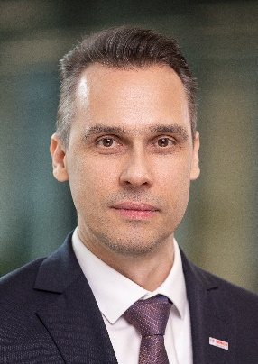
Dr. Szászi István, járműmérnök, Bosch csoport vezetője Magyarországon és az Adria régióban,

az autóipar, mobilitás és az elektronika területén kiemelkedő innovatív ipari fejlesztési programok sikeres koordinálásáért, a szinergia alapú egyetemi-ipari együttműködések és infrastrukturális tereik Bosch csoport általi kiépítéséhez, valamint a hazai mérnökképzési és tehetségtámogatási modernizációhoz való személyes hozzájárulásáért.

Életrajz:
Dr. Szászi István a Bosch csoport vezetője Magyarországon és az Adria régióban, a Közép- és Kelet-Európai Kutatás Fejlesztési Klaszter (Middle and Eastern European Engineering Cluster) vezetője, a Robert Bosch Kft. ügyvezető igazgatója. A Budapesti Műszaki és Gazdaságtudományi Egyetem elvégzése után az egyetem tanársegédje, majd adjunktusa lett. Tudományos karrierjét 2004-ben az üzleti szektorban folytatta a magyarországi Bosch csoport projektmérnökeként. Vezetői pályafutása Reutlingenben indult, majd a járműirányítási rendszerekkel foglalkozó fejlesztési osztály vezetője lett a Budapesti Fejlesztési Központban. Egy újabb németországi kiküldetést követően 2018-ban átvette a budapesti telephely autóipari elektronika fejlesztési divízió irányítását. 2019-től a Budapesti Fejlesztési Központ vezetője, 2021. óta pedig a Bosch csoport vezetője Magyarországon és az Adria régióban. Vezetői mentorprogramokban vállal szerepet, a Magyar Mérnökakadémia tagja, a BME címzetes egyetemi docense. 2022. óta a Rudolf Kálmán Óbudai Egyetemért Alapítvány kuratóriumának tagja. Célja, az egyetemi, akadémiai szféra, az ipari szereplők összekapcsolása, egy olyan innovációs ökoszisztéma létrehozása, amelyben a résztvevők közösen formálják a jövőt, jelentősen hozzájárulva a közjóhoz.

A Kuratórium döntése alapján In Memoriam Gábor Dénes elismerésben részesült
Az elismerő oklevelet a Kuratórium adományozza az alapítványi célok szakmai, erkölcsi támogatásáért, Gábor Dénes emlékének megőrzését segítő önzetlen közreműködéséért.
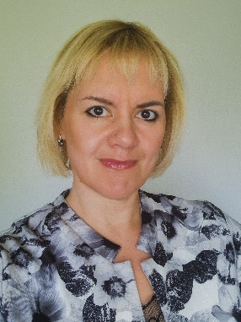
Kasza Magdolna, grafikus, Pénzjegynyomda Zrt. kreatív és termékfejlesztési referense

aki aktív segítője a díj előkészítésének, munkájával hozzájárulva a fenntartásához. 2012-ben tervezte meg a Gábor Dénes-díj érembe illesztett hologramot a Gábor Dénes Főiskola udvarán található Kampfl József-féle bronz mellszobor alapján, egy általa kidolgozott technika, a valós tárgyról készült digitális 3D hologramkép létrehozásával.

Életrajz:
1977-ben született Szegeden. A Tömörkény István Művészeti Szakközépiskola alkalmazott grafika szakának elvégzése után a Juhász Gyula Tanárképző Főiskola rajz, művelődésszervezés és média szakirányán szerzett diplomát. Pályája során dolgozott pr- és marketingterületen, tanárként főképp művészettörténetet és vizuális kultúrát oktatott. Újságíróként a kulturális ismeretterjesztést tűzte célul, míg irodalmi szerkesztőként a helyes, szép magyar szövegek ápolásában vállalt aktív szerepet. A reklámgrafika mellett könyvek borítóit, illusztrációit készítette, legmagasabb szakmai elismerésként egy pályázati munkájáért minisztériumi díjat is kapott.
Több mint húsz éve foglalkozik Gábor Dénes találmányával: a hologrammal. Az évek során általa tervezett biztonsági matricák és fóliák négy kontinens húsz országában jelentek meg, ez több száz különböző grafikai és gyártási tervet jelent. 2012-ben tervezte a Gábor Dénes-díj érembe a jelenleg is használt hologramot a Gábor Dénes Főiskola udvarán található Kampfl József-féle bronz mellszobor alapján, egy akkor vadonatúj, általa kidolgozott technika: a valós tárgyról készült digitális 3D hologramkép létrehozásával.
A díj előkészítésének azóta is aktív segítője, munkájával járulva hozzá a fenntartásához, mert Gábor Déneshez hasonlóan hisz benne, hogy a jövő az innovációé.

A Kuratórium döntése alapján Gábor Dénes Emlékgyűrű elismerésben részesült
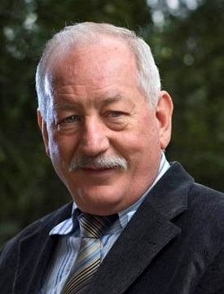
Dr. Darvas Ferenc Executive Chairman ThalesNano Zrt, InnoStudio Zrt

a Gábor Dénes-díjasok Klubjának sok éves szervezéséért és támogatásáért, az újonnan alakult Gábor Dénes-díjasok Klub Egyesület kezdeményezéséért.

Életrajz:
Dr. Darvas Ferenc gyógyszerkémiából, számítástechnikából, szabadalmi ügyvitelből szerezte diplomáit, kandidátusi fokozatát pedig kísérleti biológiából. Professzorként oktatott Spanyolországban, Ausztriában, USA-ban és Magyarországon. Nevéhez 5 könyv, 200-nál több publikáció, 140-nél több megadott (többnyire megvalósított) szabadalom fűződik. A 70-es években kezdte mesterséges intelligenciával kapcsolatos kutatásait, amely során eljutott ma is használt gyógyszerkémiai alkalmazásokig. Szoftverjeivel a 90-es években robotizált gyógyszerszintézist valósított meg, minderre és nanotechnológiai eredményeire vállalatai jelentős, 100 millió dollár feletti tőkebefektetéshez jutottak idehaza és az USA-ban (több mint 20 céget alapított, többségüket befektetők vették meg). Eredményeit sikerrel alkalmazta az űrben végzett gyógyszerkémiai kutatásban is, 2017-21 között szervezte a világ első űrkémiai szimpóziumsorozatát az AmChemSoc keretében. A Tudomány- és innovációszervezési tevékenysége keretében három nemzetközi és két hazai szakmai egyesületben volt alapító majd elnök. 2006-23 között vezette a Gábor Dénes Díjazottak Klubját. Dr. Darvas számos kitüntetésben részesült idehaza és az USA-ban, így az MTA, a MISZ, az SZTNH díjak, és az R&D 100 Innovációs díj (USA) kitüntetettje, a Magyar Köztársasági Érdemrend Középkeresztjének birtokosa, ACS Fellow (USA).

Gábor Dénes Tudományos Diákköri ösztöndíjban részesül
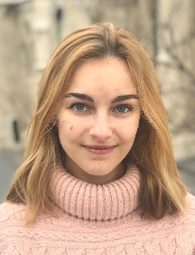
Vajtai Lili hallgató
a „Szupravezetés keresése újszerű, alacsony dimenziós anyagokban” tárgyú dolgozatáért
Témavezetők: Simon Ferenc egyetemi tanár, Márkus Bence Gábor tudományos munkatárs
BME TTK Fizika Tanszék, Kísérleti Fizika szekció

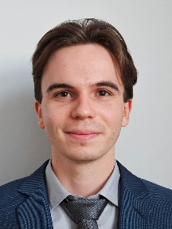
Czibere Balázs hallgató
„Alacsony számításigényű, moduláris track-to-track szenzorfúzió autonóm járművek környezetérzékelésének támogatására” tárgyú dolgozatáért
Témavezető: Lindenmaier László PhD hallgató
BME KJK Közlekedés- és Járműirányítási Tanszék, Járműirányítás szekció

SAJTÓANYAG ELÉRHETŐ 2023.12.15-én 14 órától:
https://www.gabordenes.hu/gabor-denes-dij-2023 (Gábor Dénes-díj – Díjazottak, díjátadók – Gábor Dénes-díj 2023)
Sajtómunkatárs: Bárány Emese +36 30 5949081, barany.alapitvany@novofer.hu

A Gábor Dénes-díj fenntartását, programjaink megvalósítását 2023-ban támogatták:

Támogatóink: NEMZETI KUTATÁSI, FEJLESZTÉSI ÉS INNOVÁCIÓS HIVATAL, B+N Referencia Zrt., Bethlen Gábor Alapkezelő Zrt., BHE Bonn Hungary Elektronikai Kft., Egis Gyógyszergyár Zrt., FOXCONN Cloud Network Technology, Karsai Műanyagtechnikai Holding Zrt., KRUPPA-MAG Kutató Kft., Miniszterelnökség, Nemzeti Együttműködési Alap, NOVOFER Távközlési Innovációs Zrt., Raiffeisen Bank Zrt., Servier Kutatóintézet Zrt., UniCredit Bank Hungary Zrt., VEOLIA Energia Magyarország Zrt.,
Magánszemélyek: Dr. Darvas Ferenc, Jamrik Péter, Sólyom László Magyarország volt elnöke
Szakmai együttműködő partnerek: Eötvös Loránd Fizikai Társulat, Gál József holográfus, Kasza Magdolna grafikus, KELLO Könyvtárellátó Kft., Magyar Tudományos Akadémia, Nemzeti Média- és Hírközlési Hatóság, NOVUM TV, Országos Tudományos Diákköri Tanács, Rákóczi Szövetség.
